РОССИЙСКАЯ ФЕДЕРАЦИЯ

ЯМАЛО-НЕНЕЦКИЙ АВТОНОМНЫЙ ОКРУГ

МУНИЦИПАЛЬНОЕ ОБРАЗОВАНИЕ ПУРОВСКИЙ РАЙОН

МУНИЦИПАЛЬНОЕ БЮДЖЕТНОЕ ДОШКОЛЬНОЕ ОБРАЗОВАТЕЛЬНОЕ УЧРЕЖДЕНИЕ

«ДЕТСКИЙ САД КОМБИНИРОВАННОГО ВИДА «СКАЗКА» п.г.т. УРЕНГОЙ ПУРОВСКОГО РАЙОНА

629860, Ямало-Ненецкий автономный округ, Пуровский район, п.г.т.Уренгой, 5 мкр. .дом 17,

тел. (34934) 9-18 -54, факс: 9-26-67 E –mail: urengoiskazka@gmail.com

Деловая игра для педагогов ДОУ

**«СЛОВЕСНАЯ МОЗАИКА».**

Учитель-логопед: Ирина Васильевна

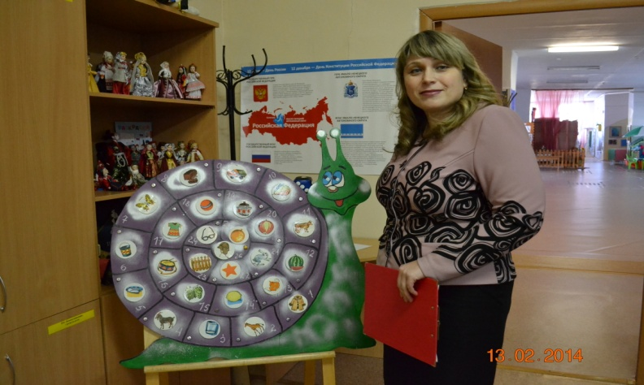 Никифорова

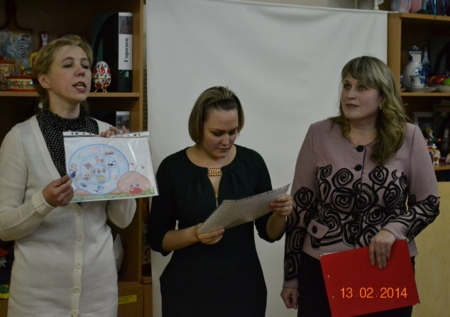

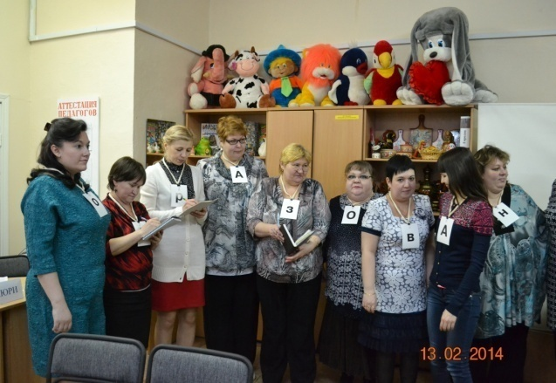

2015г.

Конспект деловой игры для педагогов ДОУ «Словесная мозаика».

**Задачи:**

-Смоделировать профессиональную деятельность педагогов с использованием методов активного обучения в образовательных областях «коммуникация» и «познание».

-Поддерживать активность, творческий потенциал и направленность на самосовершенствование педагогов ДОУ

**Оборудование:** Магнитная доска с названиями конкурсов для команд. Фишки двух цветов для обозначения команды, победившей в том или ином конкурсе. Задания для каждого конкурса по числу команд. Дидактическая пособие «Улитка». Кубик с цифрами. Чудесный мешочек с предметами (зеркало, шнурок, капроновые колготки, книга, бумажная купюра, гвоздь). Буквы на верёвочках.Таблички : жюри, 1команда, 2 команда. Ручки.

**Ход деловой игры:**

*Логопед.* Сегодня я предлагаю вам поиграть. В ходе нашей деловой игры «Словесная мозаика» мы немного освежим практические знания по вопросам нашего родного русского языка. Проявим находчивость, покажем, как развито наше воображение и поэтичность нашей речи.

Итак, начинаем деловую игру «Словесная мозаика», в которой участвуют две команды педагогов. Педагоги, объединитесь в команды и займите свои места. Пока я объявляю состав жюри придумайте название команды и девиз. Они должны отражать тему игры.

В состав жюри предлагаю выбрать заведующую детским садом Брёхову Ольгу Викторовну, педагога – психолога Овсянникову Наталью Анатольевну, учителя-логопеда Суворову Любовь Михайловну. Все согласны? Жюри прошу занять свои места.

**Задачи членов жюри:**

-внимательно следить за ходом игры;

-после каждого задания оценивать участников игры;

-определить победителя.

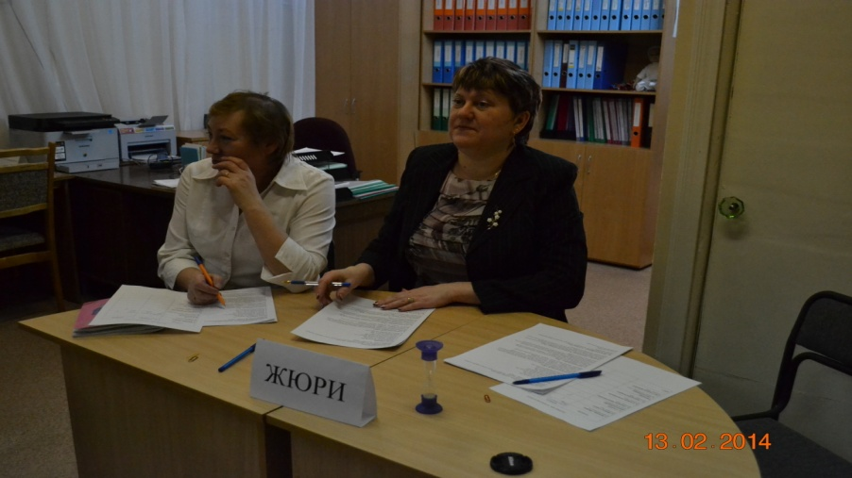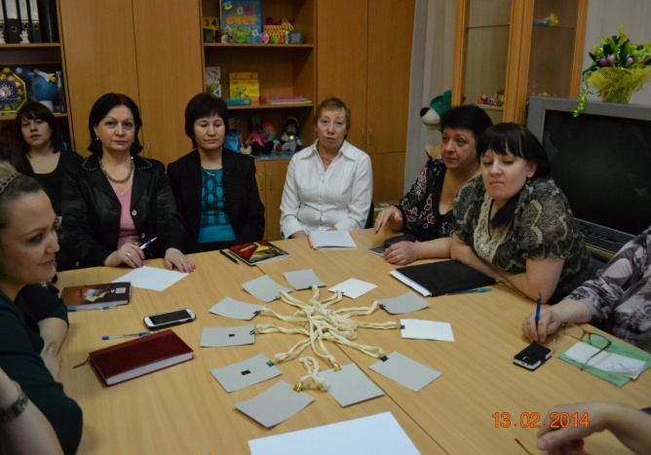

**Объявляю правила игры:**

— работать дружно, согласованно;

— соблюдать порядок;

— уметь слушать другого;

— за другую команду не отвечать;

— выслушать задание до конца;

— отвечать громко, но не хором.

И так представление команд.

**1. Конкурс «Блиц»**

Задание: за 1 минуту участники должны ответить на максимальное число вопросов. За правильный ответ 1 балл.

**Вопросы для первой команды.**

1. Сколько гласных букв в русском языке? (10- А О У Э Ы И Я Ё Ю Е).

2. Назовите всегда мягкие согласные звуки. ( Ч, Щ, Й).

3. Назовите количество звуков в слове деньги? (5)

4. Что курицу не учит? (Яйцо)

5. Какая бывает ручка? (шариковая, гелиевая, пластмассовая)

6. Что может быть широким?

7. Поделите на слоги слово парикмахерская. Сколько слогов в этом слове? (6)

8. Назовите двусложное слово из открытых слогов. (мама, дача…)

9. Сколько дней в неделе.(7)

10. Какая приставка, попав в слово ТРАВА, сделает её совершенно непригодной в пищу животным? (от)

11. С какой ягодой сравнивают хорошую жизнь? (малина)

12. Измените по образцу: много домов — один дом , много манжет —(одна манжета).

13. Каким цветом обозначается символ согласного мягкого звука? (зеленым).

14. У кого (чего) глаза велики? (страха)

15. Кто собирает яблоки спиной? (еж).

**Вопросы для второй команды.**

1. Сколько гласных звуков в русском языке? (6) А О У Э Ы И

2. Назовите всегда твердые согласные звуки. (Ш, Ж, Ц)

3. Назовите количество звуков в слове пулът? (4)

4. Сколько ног у курицы? (2)

5. Какой бывает ключ? (ключ – источник, скрипичный, гаечный…)

6. Что может быть узким?

7. Поделите на слоги слово рассчитанный. Сколько слогов в этом слове? (4)

8. Назовите односложное слово со стечением согласных. (ПАРК, СЛОН)

9. Сколько месяцев в году (12).

10. Каким цветом обозначаем гласные звуки? (красным).

11. Какую часть слова ищут математики? (корень)

12. Измените по образцу: много столов — один СТОЛ. Много туфлей— (одна туфля).

13. Чем заканчивается «лето» и начинается «осень» (буквой «о»).

14. У кого «золотые руки»?

15. Самое умное живое существо на планете (человек).

**2.«Живое слово»** 2 балла.

Задание: каждая из команд из двух одинаковых слов должна составить как можно больше новых. Команды наденьте буквы, и превратитесь в слово «ОБРАЗОВАНИЕ». Каждая команда по очереди составляет слово. Побеждает та команда, за которой будет последнее слово. Раз-два-три игру начни!

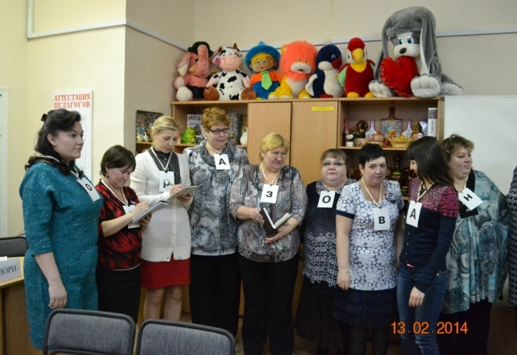

**3. «Самый внимательный».**

Задание: выбрать на слух из трех предложенных слов два слова «неприятеля». Выигрывает команда, которая без ошибок выполнит задания. Игра проводится с мячом. За правильный ответ 1 балл.

**Для первой команды.**

1. Друг, подруга, враг.

2. Ночь, сутки, день.

3. Радость, счастье, печаль.

4. Поднимать, опускать, брать.

5. Давать, продавать, брать.

6. Покупать, продавать, отдавать.

7. Говорить, идти, молчать.

8. Короткий, маленький, длинный.

9. Пожилой, взрослый, молодой.

10. Рыжий, лысый, волосатый.

11. Твердый, жидкий, мягкий.

12. Вдох, дыхание, выдох,

13. Юг, запад, север.

14. Старый, грязный, новый.

15. Много, чуть-чуть, мало.

**Для второй команды**

1. Высокий, большой, низкий.

2. Короткий, огромный, длинный

3. Хороший, светлый, плохой.

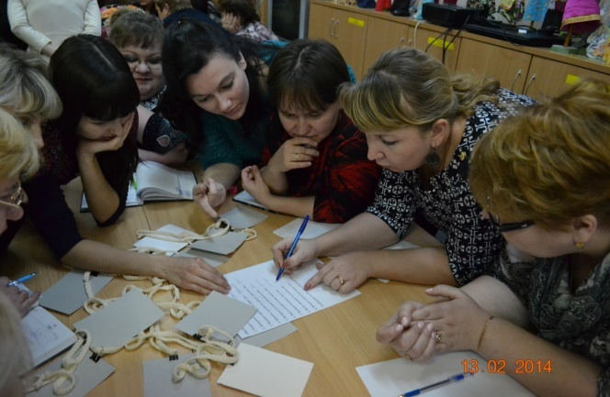4. Глубокий, низкий, мелкий.

5. Пасмурный, дождливый, солнечный;

6. Черный, красный, белый.

7. Бежать, лежать, стоять.

8. Наливать, плескать, выливать.

9. Широкий, маленький, узкий.

10. Тусклый, бледный, яркий.

11. Мириться, улыбаться, *ссориться*.

12. Зима, осень, лето.

13. Сухой, высохший, мокрый.

14. Восход, заря, заход.

15. Острый, заточенный, тупой.

**4. «Закончи предложение»**

Задание: закончить предложение, подобрав сравнение. Выигрывает команда, которая не только быстрее, но и более точно и красиво подберёт сравнение, эпитет. За конкурс 2 балла.

**Задание командам.**

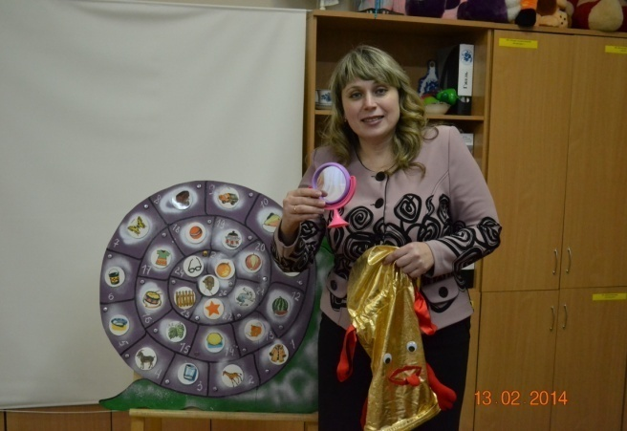1. Туман стелется над озером, как.

2. Дождинки текут по лицу, как.

3. Малыши прыгают по траве, как.

4. Машина, едущая по дороге, грохочет, как.

5. Балерина на сцене кружится, как.

6. Мысль в моей голове засела, как.

7. Человек подошел тихо, как.

8. Ветер завывает за окном, как.

9. . Мокрое платье выглядит, как.

10 Девушка на обложке выглядит, как..

**5. «Самый догадливый»** 3балла за конкурс.

Задание: каждой команде будут предложены три предмета. Необходимо ответить, с какой целью они используются. На каждый предмет необходимо дать не менее пяти ответов. Выигрывает та команда, кто больше предложит ответов на каждый предмет. А выберем предмет с помощью «Чудесного мешочка». По два игрока от каждой команды выходят и достают предметы для своей команды.

Игрушки: шнурок, гвоздь, книга, зеркало, бумажная купюра, колготки. **6. « Бой Скороговорок»** 1балл.

Задание: участнику команды произнести скороговорку. Выигрывает команда, которая, по мнению жюри, лучше справится с заданием, чётко, внятно и быстро произнесёт скороговорку. На подготовку 1мин.

1команде. На шишкосушильную фабрику требуется шишкосушильшик для работы на шишкосушильном аппарате. 2команде. Шишкосушильшик должен иметь опыт шишкосушения на шишкосушильном аппарате с использованием шишкосушильной технологии качественного шишкосушения.

**7. Конкурс « бой чистоговорок».** 1балл за придуманную чистоговорку.

Задание: Перед вами «Улитка» с предметными картинками. Первая Команда бросает кубик для второй команды. Фишкой отсчитываем количество секторов соответствующее числу на кубике. С картинкой в отмеченном секторе вторая команда придумывает чистоговорку и наоборот.

**8. «Логическая Цепочка»**

Задание: за 2 мин команда выстраивает логическую цепочку из предложений по данным картинкам на «Улитке».

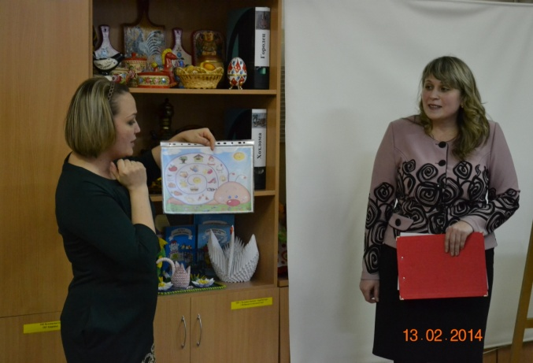

Слово членам жюри.

Подведение итогов деловой игры. Мозговая подпитка – конфеты.

СПАСИБО ЗА РАБОТУ.